**Törpék és óriások a Sas-hegyen**

**Szitakötő őszi lapszám**

**1. Rendszerezzük az ismereteinket!**

**A) Milyen csoportokat tanultunk környezetismeret órán?**

A gyerekek a válaszokat kártyákon is megkapják, elhelyezzük a táblára.

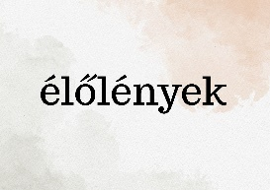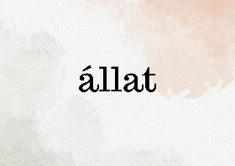

B) Az állatok több csoportjával is megismerkedtünk már. Rendszerezzük ismereteinket, és helyezzük el ezeket is a táblán!

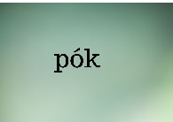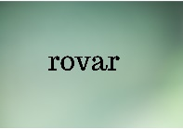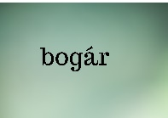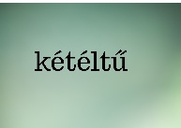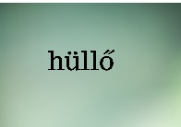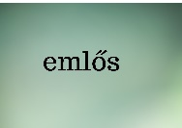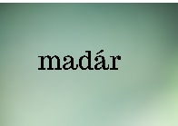

Néhány jellemző tulajdonságot szóban megbeszélünk – mit tudunk az adott csoportról, felsoroljuk a jellemzőiket.

**2. A szöveg meghallgatása**

Kérdések a szövegről:

Miről olvastunk, milyen hegyről? Milyen állatok neve hangzott el? Milyen növényekről olvastunk?

Közben a felsoroltak nevét is elhelyezzük a táblán. (mellékletek)

Ismerted-e valamelyiket?

Milyen új ismeretekkel gazdagodott a tudásod?

**3. Párosítsuk az állatokat a nevükkel a táblán megfelelő helyre helyezve**

Szerinted ki kicsoda lehet? Válogassuk szét a képek alapján melyik állat/növény melyik lehet! (mellékletek)

**4. Szövegértés – tankocka segítségével**

A gyerekeknek kivetítem a táblára a feladatot, de megkapják lapon, írásban is. Először önállóan összekötik a tulajdonságokat, majd a táblánál összekötve ellenőrizzük.

Tankocka: <https://learningapps.org/display?v=prbmzpbja25>

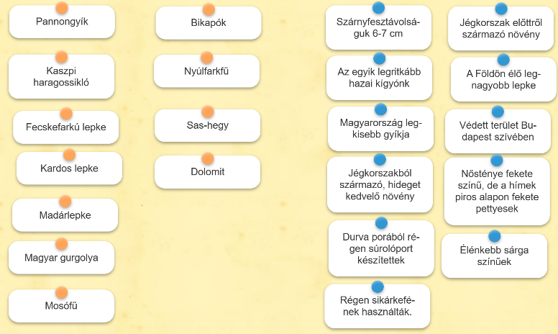

**5. Plakát készítése a Sas-hegyről és megismert élővilágáról csoportmunkában**

A gyerekek rajzot készítenek a tanult állatokról természetes élőhelyükön.

***Mellékletek:***

**Csoportosítás:**





**Párosító feladat:**

